Dentelle à l'orange et sa crème légère aux fruits de saison
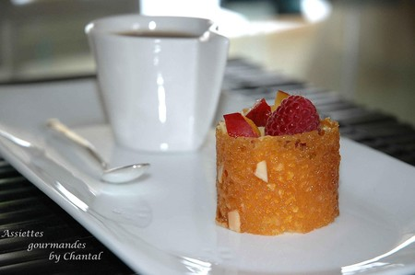
Ingrédients:
pour les tuiles dentelles: 50g de sucre en poudre, 50 g de cassonade, 50g de farine, 40g de beurre, 5cl de jus d'orange sanguine.
pour la crème pâtissière: 25cl de lait, 15cl de crème fraîche liquide, 2 gousses de vanille, 20g de farine, 20g de fécule, 50g de beurre et 3 feuilles de gélatine.
pour la crème Chantilly: 30cl de crème fraîche liquide et 50g de sucre semoule.
Le plus compliqué dans cette recette est sans contexte la réalisation des tuiles (je veux parler du tour de main rapide qu'il faut avoir pour leur donner la forme souhaitée), mais c'est également ce qui apportera tout le coté esthétique de ce dessert.
Réalisation des tuiles dentelles:
Fouetter tous les ingrédients afin d'obtenir une pâte homogène. Laisser reposer au frais au moins 1 h.
Etaler ensuite des bandes de pâte sur silpat (ou papier sulfurisé) et cuire à 180° environ 10 min jusqu'à obtenir une belle couleur dorée.
Sortir la plaque du four, attendre environ 1 min que la pâte durcisse légèrement (attention elle devient très vite cassante) et la façonner à l'aide de cercles, autour d'un verre, ou à l'aide des petites mains agiles de votre entourage!...Mettre en attente au frigo
Réalisation de la crème pâtissière
Faire chauffer le lait, la crème et les gousses de vanille. Fouetter les 5 jaunes d'oeuf avec le sucre. Ajouter farine et fécule. Délayer avec le mélange lait crème. Reverser dans la casserole, et faire cuire doucement jusqu'à épaississement.
Incorporer maintenant le beurre et la gélatine ramollie, mélanger bien pour tout dissoudre et laisser refroidir.
Préparer la Chantilly en fouettant la crème fraîche avec le sucre.
Mélanger Chantilly et crème pâtissière en crème mousseline.
Réserver au frigo.
Dressage:
Dresser une tuile dentelle dans l'assiette. Garnir le fond de quelques fruits coupés en morceaux, puis de crème mousseline avec la poche à douille. Décorer avec quelques fruits, feuilles de menthe, coulis, suivant votre imagination.
Assiettes Gourmandes
http://assiettesduchef.canalblog.com
assiettes.gourmandes@yahoo.fr

